Отладка программного обеспечения

Проведем отладку метода авторизации в приложении. Установим контрольные точки при корректной и некорректной авторизации (рисунок 1). Запустим приложение и попробуем войти при неверных данных (рисунок 2). После нажатии кнопки сработает метод авторизации, а также точка остановки, на которой видна переменная, которая не найдена в базе данных, и соответственно срабатывания условия при отсутствии пользователя в системе (рисунок 3). При авторизации на корректных данных будет запускаться другая точка остановки, во время которой можно увидеть данные авторизированного пользователя в переменной «user» (рисунок 4). После выполнения точек остановки программу можно продолжить без возникновения фатальных ошибок, приложение аварийно не завершает работу.

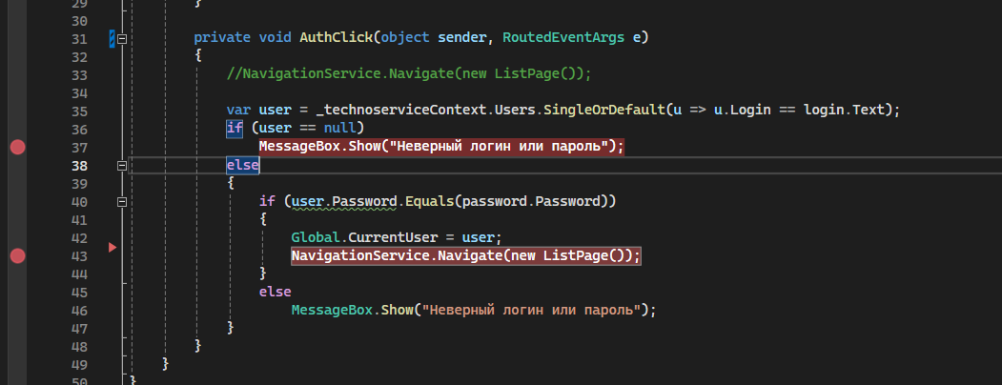

Рисунок 1 – Установка контрольных точек

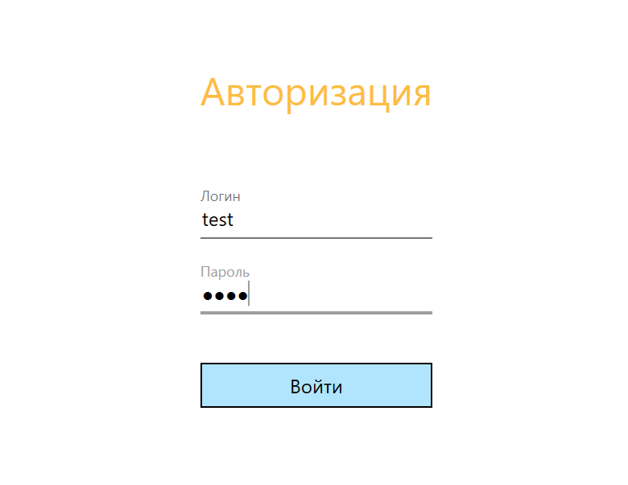

Рисунок 2 – Ввод неверных данных для авторизации



Рисунок 3 – Точка остановки при некорректных данных авторизации

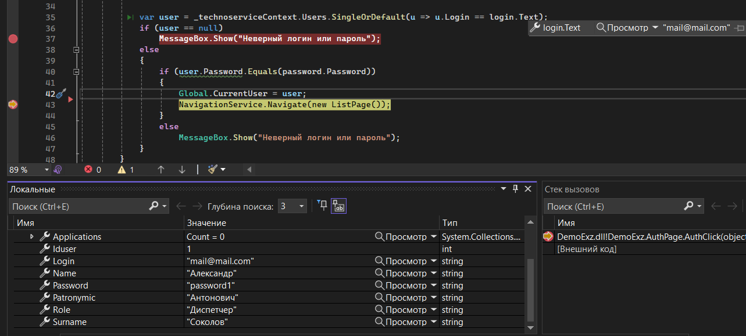

Рисунок 4 – Точка остановки при корректных данных